Беседа по противопожарной безопасности
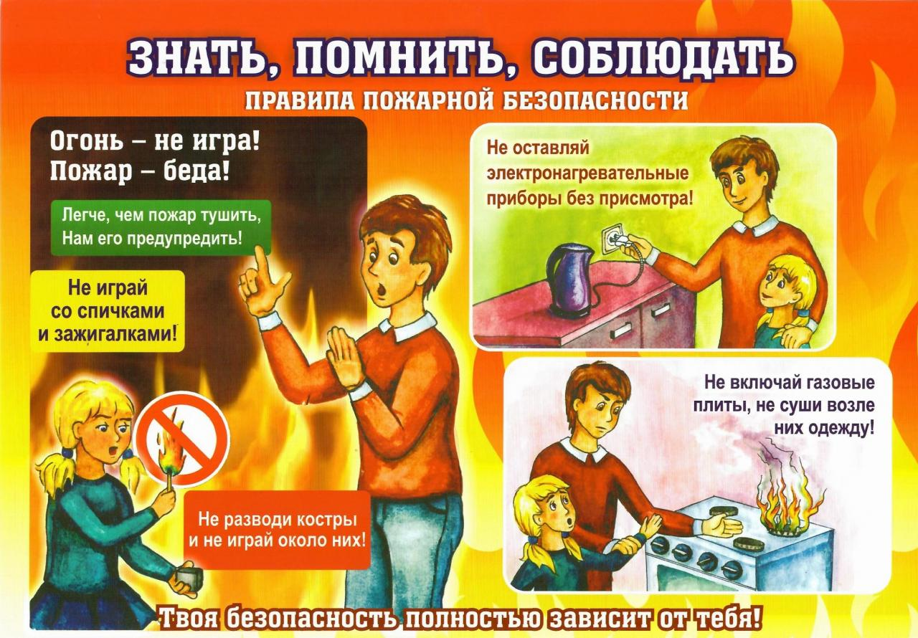
- Как избежать пожара в доме можно узнать, просмотрев видеоролик по ссылке:
https://youtu.be/2NRPW2-50FQ
- Как себя вести при пожаре можно узнать перейдя по ссылке:
https://youtu.be/OJb4MdesXmo

